МИНИСТЕРСТВО ОБРАЗОВАНИЯ И НАУКИ РОССИЙСКОЙ ФЕДЕРАЦИИ

ФЕДЕРАЛЬНОЕ ГОСУДАРСТВЕННОЕ АВТОНОМНОЕ
ОБРАЗОВАТЕЛЬНОЕ УЧРЕЖДЕНИЕ ВЫСШЕГО ОБРАЗОВАНИЯ
«ПЕРМСКИЙ НАЦИОНАЛЬНЫЙ ИССЛЕДОВАТЕЛЬСКИЙ ПОЛИТЕХНИЧЕСКИЙ УНИВЕРСИТЕТ»

ЭЛЕКТРОТЕХНИЧЕСКИЙ ФАКУЛЬТЕТ

КАФЕДРА «ИНФОРМАЦИОННЫХ ТЕХНОЛОГИЙ И АВТОМАТИЗИРОВАННЫХ СИСТЕМ»

ОТЧЁТ ПО ИГРЕ
«ОТГАДАЙ СЛУЧАЙНОЕ ЧИСЛО»
Дисциплина: «Основы алгоритмизации и программирования»

Выполнил:
Студент группы ИВТ-21-2б
Безух Владимир Сергеевич

Проверил:
Доцент кафедры ИТАС
Полякова Ольга Андреевна

Пермь,
Октябрь 2021
Постановка задачи

Реализовать программу «Отгадай случайное число» (далее — игра). Пользователю (далее — игроку) предлагается угадать число в заранее заданном диапазоне целых чисел за отведённое число попыток. После каждой попытки игрок получает информацию о том, является ли введённое число большим или меньшим по отношению к загаданному игрой числу.
В качестве демонстрации работы игры выбран диапазон от 1 до 100 с 7-ю попытками. Эти параметры привязаны к константам, которые можно легко изменить при необходимости. Частично или целиком диапазон может содержать в себе отрицательные целые числа.

Общий анализ задачи

Для генерации псевдослучайных чисел используется версия алгоритма «Вихрь Мерсенна» под названием «MT19937», период последовательности которого составляет . Это наиболее оптимальный вариант, предлагаемый стандартной библиотекой C++, с точки зрения источника энтропии и производительности.
Равномерное распределение полученных значений по диапазону [MIN, MAX] можно осуществить по следующей формуле mersenne() % (MAX - MIN + 1) + MIN. Однако наиболее оптимальным вариантом является использование уже готового решения в виде uniform_int_distribution<> distribution(MIN, MAX).

Игра осуществляется до тех пор, пока игрок не угадает число или не исчерпает заранее известное число попыток. Сложность игры можно корректировать, изменяя количество попыток. Ориентироваться в этом случае нужно на метод поиска «разделяй и властвуй» или, проще говоря, на бинарный поиск, позволяющий найти решение игры за не более чемшагов, где — количество чисел в диапазоне.

После окончания игры игроку предлагается повторить игровую сессию или завершить исполнение программы.

Демонстрация исполнения кода

В рамках демонстрации работы кода его участки расположены в удобной для восприятия последовательности. Расположение этих участков в исходном коде может отличаться в соответствии со всеми особенностями языка программирования C++.

#include <random>
#include <string>
#include <iostream>
#include <algorithm>

using namespace std;

int main()
{
setlocale(LC_ALL, "Russian");

secondTask();
}

Выше приведённый участок кода содержит директивы подключения необходимых в работе программы стандартных библиотек, объявление рабочего пространства имён, установку русской локализации обработки символов, основную функцию игры «Отгадай случайное число».
В функции secondTask() можно задать любой диапазон угадывания и любое количество попыток.

void secondTask()
{
const unsigned int ATTEMPTS = 7; // количество попыток игрока
const int SECRET_MIN = 1, SECRET_MAX = 100; // диапазон угадывания

...

Ниже представлен цикл, задающий основной интерфейс работы игры. До тех пор, пока пользователь решает продолжить игру после окончания очередной игровой сессии, игровая сессия перезапускается сначала.

...

do
{
const int SECRET_NUMBER = getRandomInt(SECRET_MIN, SECRET_MAX);
// секретное число, которое нужно угадать

...

Функция getRandomInt() генерирует число в требуемом диапазоне по алгоритму «Вихрь Мерсенна» версии «MT19937».

...

cout << "Начинаем игру \"Угадай число от "
<< SECRET_MIN << " до " << SECRET_MAX
<< " включительно\". У вас есть " << ATTEMPTS
<< " попыток, чтобы сделать это.\n";

bool player_won = playGame(ATTEMPTS, SECRET_NUMBER);

if (player_won)
cout << "Вы угадали загаданное число " << SECRET_NUMBER
<< ". Поздравляем!\n";
else
cout << "К сожалению, вы проиграли. Секретное число: "
<< SECRET_NUMBER << ".\n";

} while (playAgain());

cout << "Спасибо за игру!\n";
}
Игровые механики реализованы в функции playGame(), возвращающей логическое выражение. Если игрок победил, функция вернёт true, а иначе — false. После каждой попытки угадать число, игра подсказывает игроку, является ли введённое число искомым, большим или меньшим по отношению к искомому числу.
bool playGame(const unsigned int &ATTEMPTS, const int &SECRET_NUMBER)
{
for (size_t counter = 1; counter <= ATTEMPTS; ++counter)
{
cout << "Ваша попытка №" << counter << ": ";

int ATTEMPT; cin >> ATTEMPT;

if (ATTEMPT > SECRET_NUMBER)
cout << "Введённое число больше загаданного.\n";
else if (ATTEMPT < SECRET_NUMBER)
cout << "Введённое число меньше загаданного.\n";
else
return true; // игрок угадал число
}

return false; // игрок проиграл
}

Функция playAgain() реализовывает простой интерфейс обратной связи с игроком. Если игрок вводит символ «Y», функция возвращает true, если игрок вводит символ «N», функция возвращает false. От этого значения зависит работа while цикла в функции secondTask().

bool playAgain()
{
// Спрашиваем у игрока, хочет ли он сыграть ещё раз

char player_answer;

do
{
cout << "Хотите сыграть ещё раз? (Y/N)\n";
cin >> player_answer;

} while (player_answer != 'Y' && player_answer != 'N');

return (player_answer == 'Y');
}

Все описанные действия повторяются до тех пор, пока игрок не прекратит игру после очередной сессии, введя символ «N».

Описание переменных

const unsigned int ATTEMPTS = 7; — количество попыток угадать число

const int SECRET_MIN = 1,
SECRET_MAX = 100; — диапазон угадывания

const int SECRET_NUMBER =
getRandomInt(SECRET_MIN, SECRET_MAX); — число, которое нужно угадать

bool player_won =
playGame(ATTEMPTS, SECRET_NUMBER); — статус исхода игровой сессии

Блок-схема
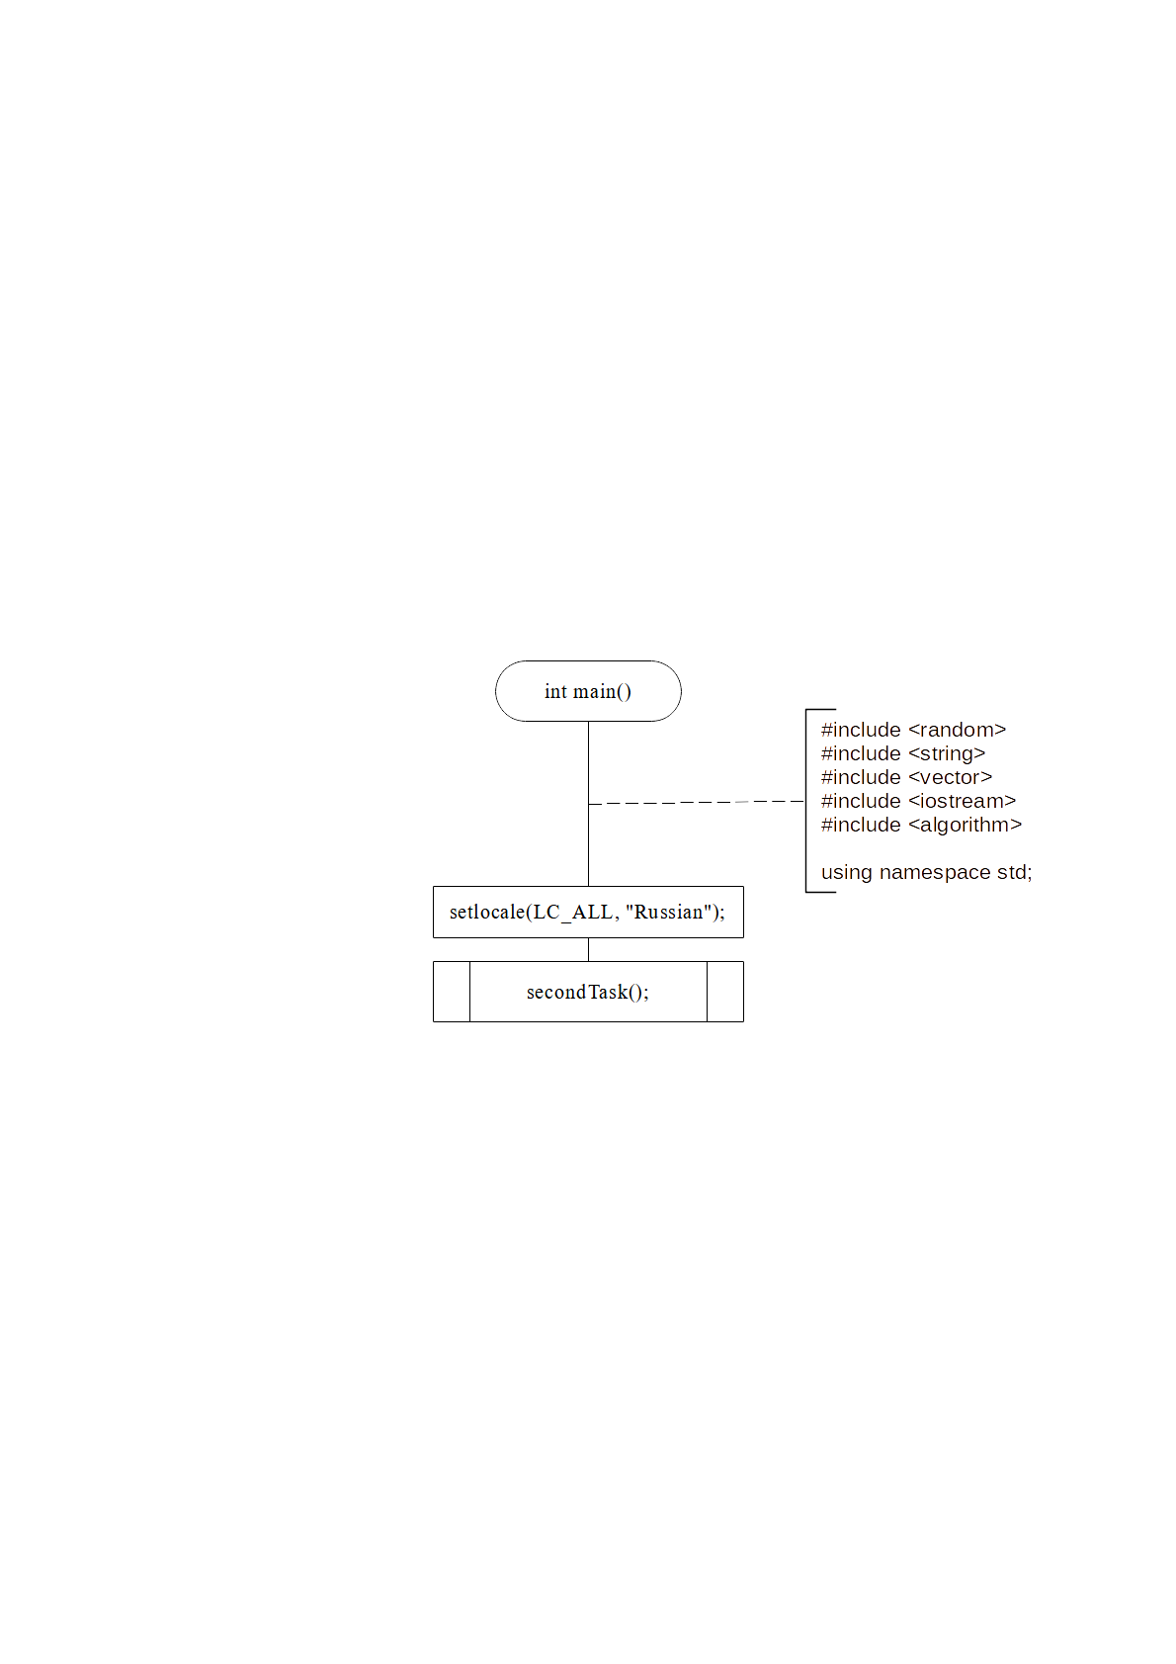

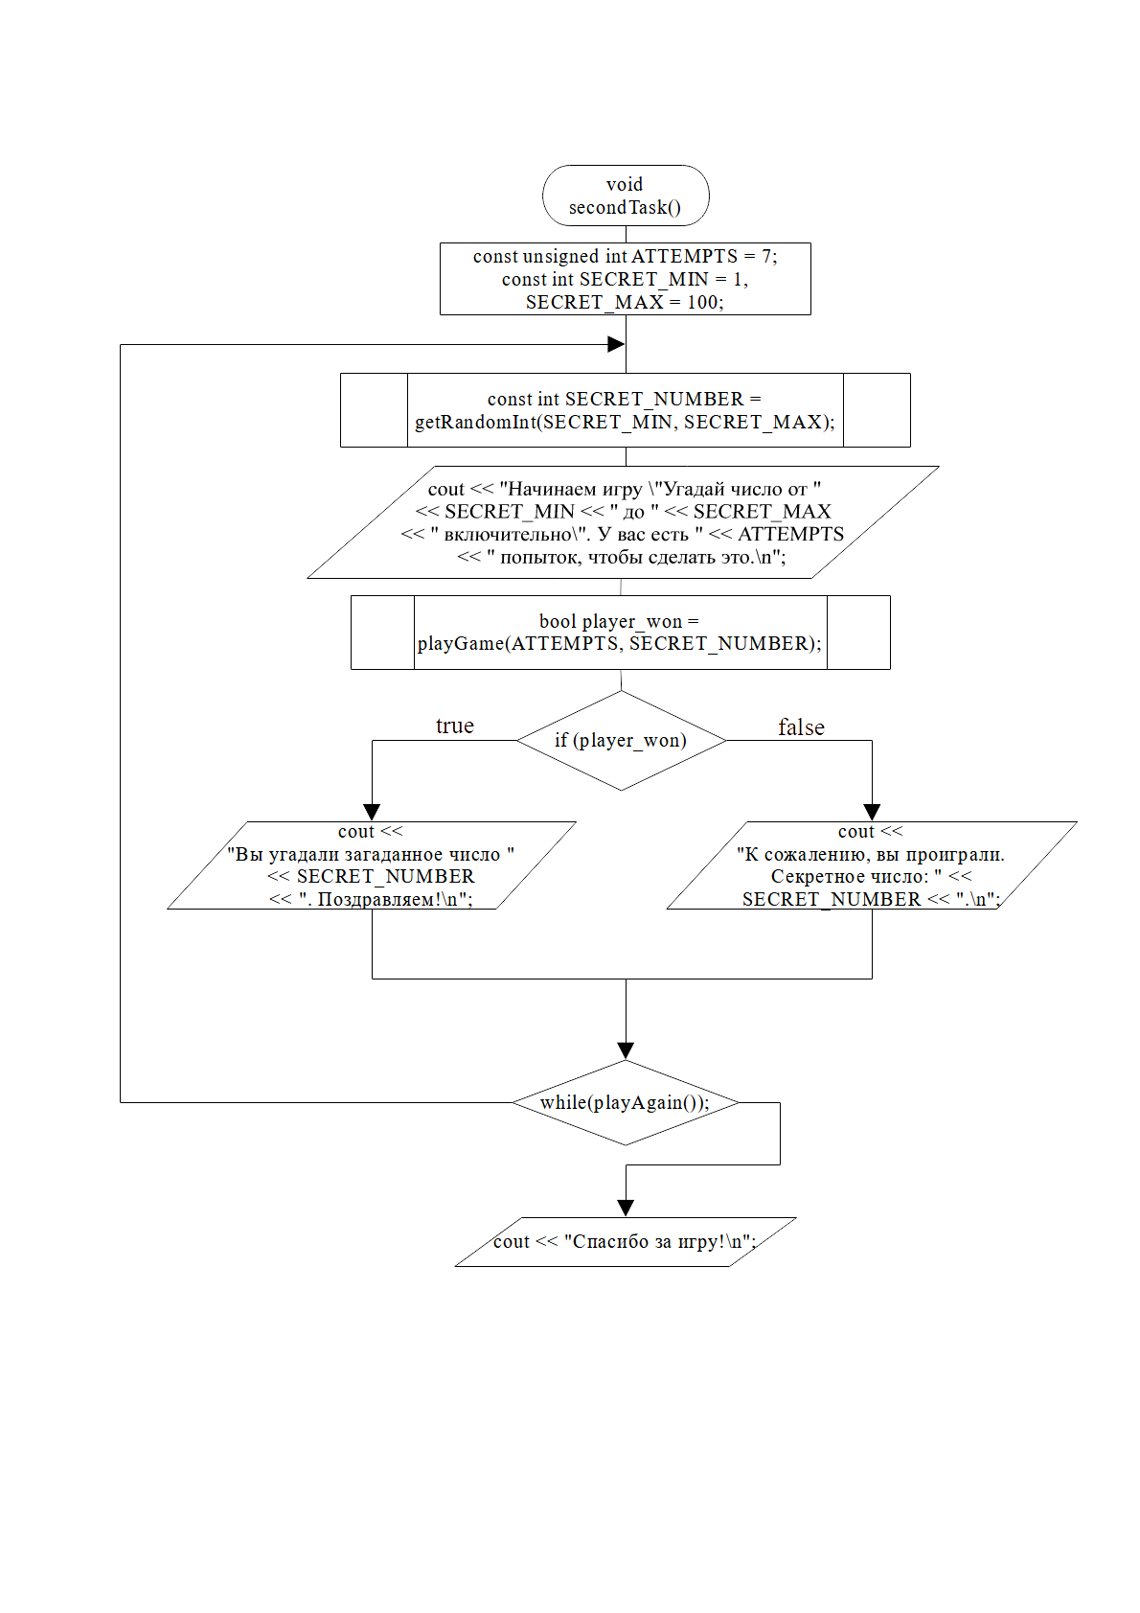

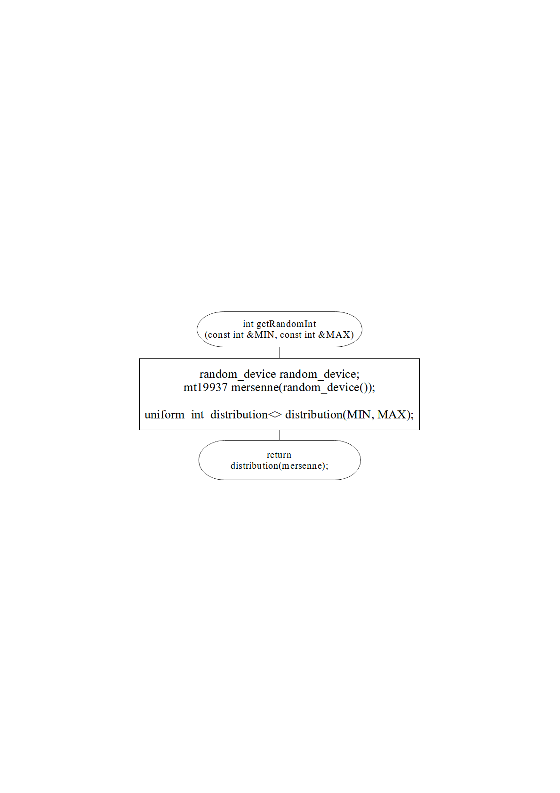

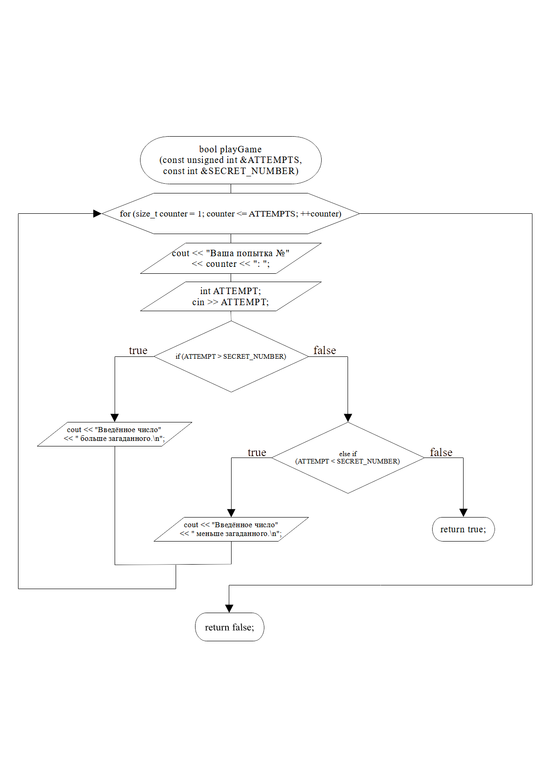

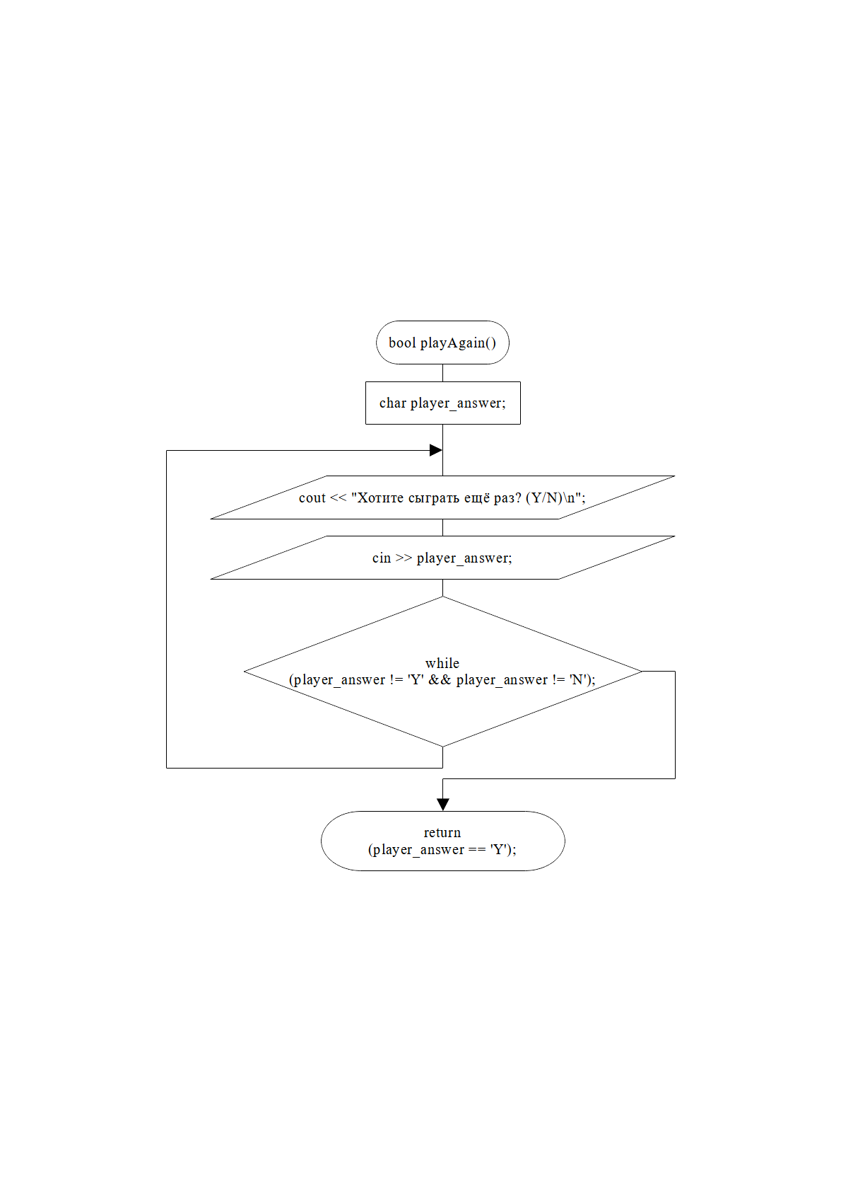

Исходный код

/*
* This code is licensed under the Creative Commons
* Attribution - NonCommercial - NoDerivatives 4.0 International License.
* To view a copy of this license, visit http://creativecommons.org/licenses/by-nc-nd/4.0/
* or send a letter to Creative Commons, PO Box 1866, Mountain View, CA 94042, USA.
*
* https://bezukh.wixsite.com/blog
* https://github.com/BezukhVladimir
*
* © Developed by Bezukh Vladimir. All right reserved.
*/

/*
* Developed by Bezukh Vladimir
* October 2021
* ИВТ-21-2б
*
* Реализовать игру «Угадай число».
*/

#include <random>
#include <string>
#include <iostream>
#include <algorithm>

using namespace std;

int getRandomInt(const int &MIN, const int &MAX)
{
random_device random_device; // источник энтропии
mt19937 mersenne(random_device()); // ГПСЧ «Вихрь Мерсенна»

uniform_int_distribution<> distribution(MIN, MAX);

return distribution(mersenne);
}

bool playGame(const unsigned int &ATTEMPTS, const int &SECRET_NUMBER)
{
for (size_t counter = 1; counter <= ATTEMPTS; ++counter)
{
cout << "Ваша попытка №" << counter << ": ";

int ATTEMPT; cin >> ATTEMPT;

if (ATTEMPT > SECRET_NUMBER)
cout << "Введённое число больше загаданного.\n";
else if (ATTEMPT < SECRET_NUMBER)
cout << "Введённое число меньше загаданного.\n";
else
return true; // игрок угадал число
}

return false; // игрок проиграл
}

bool playAgain()
{
// Спрашиваем у игрока, хочет ли он сыграть ещё раз

char player_answer;

do
{
cout << "Хотите сыграть ещё раз? (Y/N)\n";
cin >> player_answer;

} while (player_answer != 'Y' && player_answer != 'N');

return (player_answer == 'Y');
}

void secondTask()
{
const unsigned int ATTEMPTS = 7; // количество попыток игрока
const int SECRET_MIN = 1, SECRET_MAX = 100; // диапазон угадывания

do
{
const int SECRET_NUMBER = getRandomInt(SECRET_MIN, SECRET_MAX);
// секретное число, которое нужно угадать

cout << "Начинаем игру \"Угадай число от "
<< SECRET_MIN << " до " << SECRET_MAX
<< " включительно\". У вас есть " << ATTEMPTS
<< " попыток, чтобы сделать это.\n";

bool player_won = playGame(ATTEMPTS, SECRET_NUMBER);

if (player_won)
cout << "Вы угадали загаданное число " << SECRET_NUMBER
<< ". Поздравляем!\n";
else
cout << "К сожалению, вы проиграли. Секретное число: "
<< SECRET_NUMBER << ".\n";

} while (playAgain());

cout << "Спасибо за игру!\n";
}

int main()
{
setlocale(LC_ALL, "Russian");

secondTask();
}

Скриншоты консольного интерфейса программы

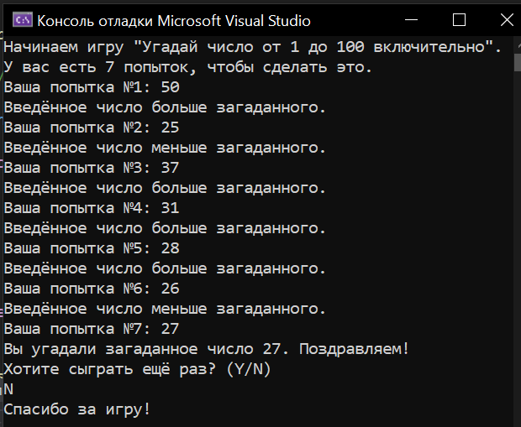

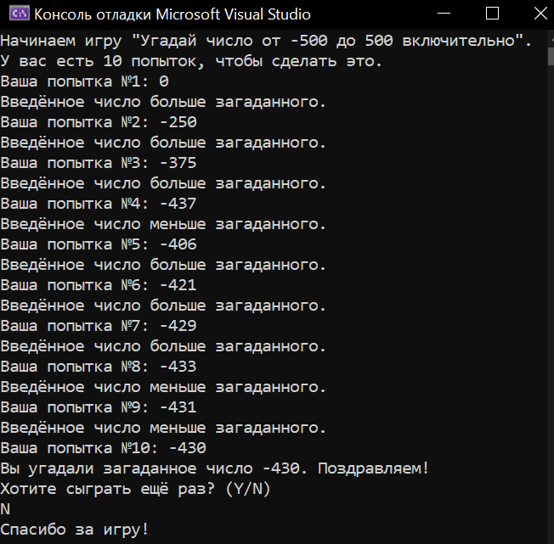

Анализ результатов

Все ранее заявленные и описанные особенности игрового процесса воспроизвелись корректно.

